

Εργαστήριο Δικτύων Υπολογιστών

Εργαστηριακή ασκηση 11

Το πρωτoκολλο IPv6

Κουστένης Χρίστος | el20227 | 29/04/2024

# Άσκηση 1: Εισαγωγή στο IPv6

### 1.1

PC1 & PC2

**vi /etc/rc.conf** --> Προσθήκη ζητούμενης γραμμής

### 1.2

**service netif restart**

### 1.3

**fe80: :a00:27ff:fee4:ebb8%em0**

### 1.4

**fe80: :a00:27ff:fea6:a1b%em0**

### 1.5

Οι παραπάνω διευθύνσεις είναι link-local και έχουν παραχθεί έχοντας ως πρώτα 64 bit το fe80::/64 και ως τελευταία 64 την EUI-64 MAC address, ο καθένας τη δική του.

Για παράδειγμα, όσον αφορά το PC1 παράχθηκε ως εξής:

• Πρώτα 64: fe80::/64

• Τελευταία 64: Από την MAC address 08:00:27:e4:eb:b8, αντιστρέφουμε το 7ο bit του πρώτου byte (08= 0000 , οπότε και γίνεται και στη συνέχεια παρεμβάλουμε τα ff:fe στη μέση της MAC, οπότε γίνεται 0a:00:27:ff:fe:e4:eb:b8. Συνενώνοντας τα παραπάνω παίρνουμε fe80:0000:0000:0000:0a00:27ff:fee4:ebb8, τα οποία απλοποιούνται στο **fe80::a00:27ff:fee4:ebb8**

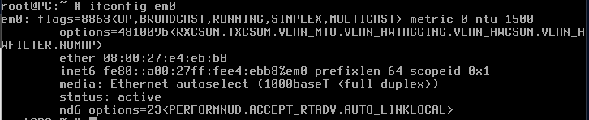

### 1.6

**netstat -rn6** --> PC1

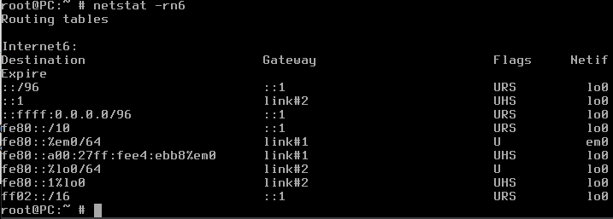

Βλέπουμε 9 εγγραφές.

### 1.7

Μία.

### 1.8

fe80: :%em0/64

fe80: :%lo0/64

### 1.9

Το ίδιο το PC1.

### 1.10

**ping6 fe80: :a00:27ff:fee4:ebb8** --> Αποτυχία

Πρέπει να προστεθεί το %em0.

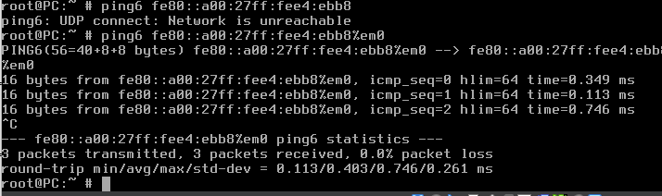

### 1.11

Όμοια με πριν απαιτείται το %em0 στο τέλος.

### 1.12

Κάνοντας το ping6 από το PC1 στην διεύθυνση που αφορά όλους τους κόμβους στη τοπική διεπαφή, απαντάει προφανώς μόνο το PC1.

### 1.13

Παρατηρούμε ότι απαντάνε και τα 2 PC, αφού η διεύθυνση ***ff02::1*** αφορά όλους τους κόμβους στην τοπική ζεύξη.(LAN1)

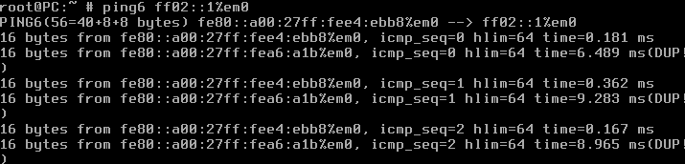

### 1.14

PC1

**ifconfig em0 inet6 fd00:1::2/64**

### 1.15

PC2

**ifconfig em0 inet6 fd00:1::3/64**

### 1.16

Είναι διευθύνσεις μη δρομολογούμενες στο δημόσιο διαδίκτυο, αντίστοιχες με τις ιδιωτικές διευθύνσεις στο IPv4, 10.0.0.0/8, 172.16.0.0/12 και 192.168.0.0/16.

### 1.17

Υπάρχουν πλέον από 2 σε κάθε PC.

### 1.18

Προστέθηκαν 2 νέες εγραφές, σύνολο 11 πλέον.

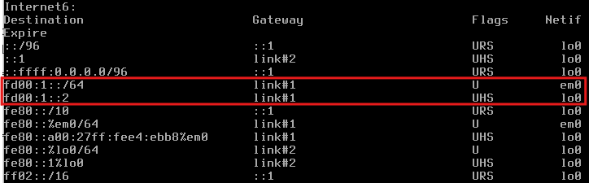

### 1.19

Θα τροποποιήσουμε το αρχείο /etc/hosts σε κάθε PC προσθέτοντας τις παρακάτω γραμμές στα PC1 και PC2 αντίστοιχα.





### 1.20

Ναι.

### 1.21

**arp -a**

### 1.22

**man ndp**

### 1.23

**ndp -a**

### 1.24

3, σε όσες κάναμε ping6 προηγουμένως. Η 2η (PC2) είναι stale ενώ οι άλλες δύο Reachable.

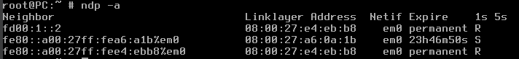

### 1.25

**ndp -p**

Όχι, δεν υπάρχουν εγγραφές.

### 1.26

**ndp -c**

### 1.27

### 1.28

Βλέπουμε 6 IPv6 πακέτα, ένα Neighbor Solicitation με το οποίο ο PC1 ρωτάει για τη MAC του PC2, ένα Neighbor Advertisement που περιέχει την απάντηση στο παραπάνω και στη συνέχεια το ICMPv6 Request και Reply. Τέλος βλέπουμε άλλο ένα ζέυγος NS NA, με την αντίστροφη όμως φορά επικοινωνίας.

### 1.29

Μεταφέρονται μηνύματα του πρωτοκόλλου ICMPv6, τα οποία προσδιορίζονται από την τιμή 58 του πεδίου next-header.

### 1.30

1) PC1 → PC2 (Neighbor Solicitation)

2) PC2 → PC1 (Neighbor Advertisement)

3) PC1 → PC2 (ICMPv6 Echo Request)

4) PC2 → PC1 (ICMPv6 Echo Reply)

### 1.31

Το πρώτο πακέτο που καταγράψαμε έχει διεύθυνση προορισμού την **ff02::1:ffa6:a1b** . Η διεύθυνση αυτή προκύπτει προσθέτοντας στο πρόθεμα **ff02:0:0:0:0:1:ff00:0/104** τα τελευταία 24 bit της unicast διεύθυνσης του προορισμού. Εν προκειμένω, προορισμός ήταν η διεύθυνση του PC2 (**fe80: :a00:27ff:fea6:a1b**), εκ της οποία τελευταία 24 bits είναι τα **a6:a1b**, οπότε και προκύπτει η παραπάνω διεύθυνση ως multicast Solicited Node.

### 1.32

Το δεύτερο πακέτο που καταγράψαμε έχει διεύθυνση προορισμού την **fe80: :a00:27ff:fee4:ebb8**, δηλαδή την link-local address του PC1.

### 1.33

Η εγγραφή που αφορά το PC1 είναι σε κατάσταση Stale ενώ η διάρκεια ζωής της είναι 24 ώρες (στην αρχή).

### 1.34

Εκτελούμε στο PC2 « **ndp -A 2** » ώστε να εμφανίζει τον πίνακα γειτόνων ανά 2 δευτερόλεπτα. Παρατηρήσαμε τις καταστάσεις R (Reachable) και S (Stale).

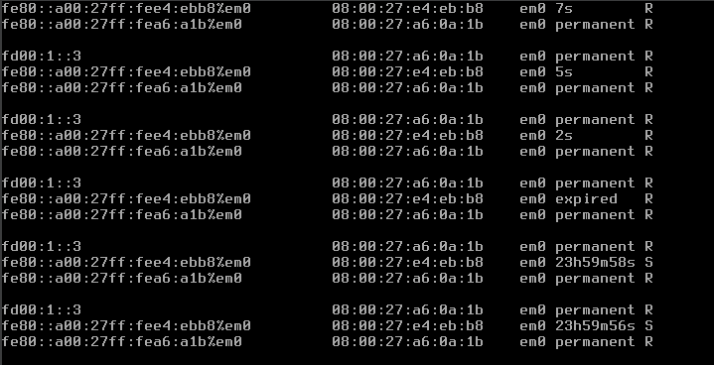

### 1.35

Η κατάσταση R διαρκεί 34sec, μετά την παρέλευση των οποίων μεταπίπτει στην κατάσταση S για λίγο, προτού ξαναμπεί στην κατάσταση R.

### 1.36

Η διάρκεια ζωής της κατάστασης S είναι ένα 24ωρο.

### 1.37

Παρατηρούμε τις ίδιες καταστάσεις, με τη διαφορά πως τώρα όταν λήξουν τα 34s της κατάστασης R, μεταβαίνουμε στην κατάσταση S όπου και ο χρόνος βαίνει μειούμενος από τις 24 ώρες χωρίς να ξαναπάμε στην κατάσταση R.

### 1.38

Παρατηρούμε επιπλέον πακέτα NS και NA, τα οποία επαναλαμβάνονται ανά περιπου 30s, όποτε δηλαδή λήγει η κατάσταση R.

# Άσκηση 2: SLAAC και Στατική δρομολόγηση IPv6

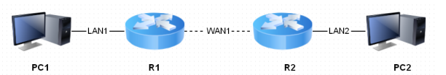

### 2.1

**sysrc ipv6_gateway_enable=”YES”** --> R1, R2

**service routing restart** --> R1, R2

### 2.2

**ifconfig em0 inet6 fd00:1::3/64 delete**

**ifconfig em0 inet6 fd00:2::2/64**

### 2.3

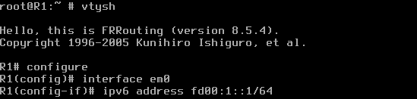

### 2.4



### 2.5

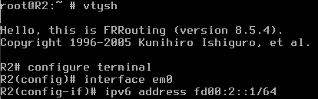

### 2.6

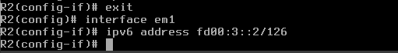

### 2.7

**route -6 add default fd00:1::1** --> PC1

### 2.8

**route -6 add default fd00:2::1** --> PC2

### 2.9

**tcpdump -vi em0** --> R1

### 2.10

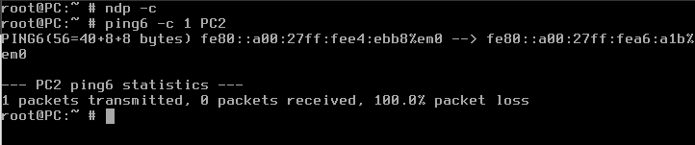

Όπως βλέπουμε παραπάνω το ping δεν είναι επιτυχές. Tο PC1 κάνει στην αρχή NS, ώστε να μάθει που είναι το PC2, χωρίς ωστόσο να παίρνει απάντηση αφού ούτε ο R1 γνωρίζει.

### 2.11

Όπως βλέπουμε, παράχθηκαν 3 NS με προορισμό την ff02::1:ffa6:a1b, δηλαδή την Solicited Node του PC2.

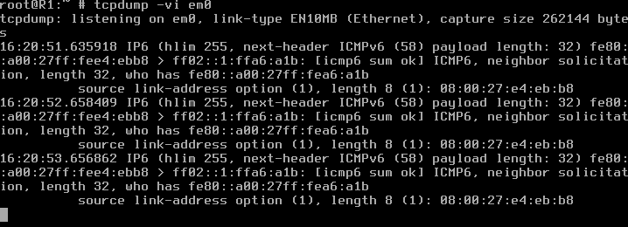

### 2.12



### 2.13

Ακόμα δε μπορούμε να κάνουμε ping, καθώς δε μπορεί να δρομολογήσει ο R2 την απάντηση προς το PC1.

### 2.14



### 2.15

Πλέον το ping επιτυγχάνει, όσον αφορά τη στατική διεύθυνση fd00:2::2 που ορίσαμε στον PC2.

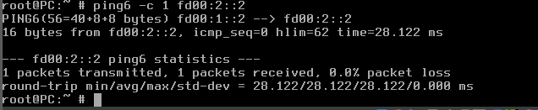

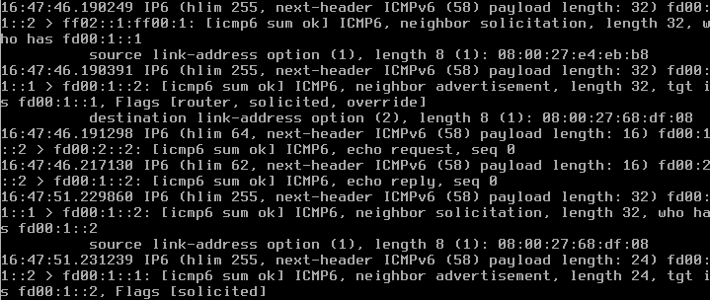

### 2.16

Εκτελούμε στο R1 σε GCM

**interface em0**

**no ipv6 nd suppress-ra**

### 2.17

**ipv6 nd prefix fd00:1::/64** --> R1(config-if mode για interface em0)

### 2.18



### 2.19



### 2.20

**route -6 delete default fd00:1::1** --> PC1

### 2.21

**tcpdump -eni em0 icmp6** -->R1

### 2.22

**service netif restart**

### 2.23

Έχουμε τα παρακάτω πακέτα:

1) Tο PC1 στέλνει multicast IPv6 over Ethernet στη MAC address 33:33:00:00:00:16, η οποία παράχθηκε βάζοντας στην αρχή το πρόθεμα 33:33 και στη συνέχεια τα τελευταία 32 bits της IPv6 προορισμού, η οποία εν προκειμένω είναι η ff02::16.

2) Το PC1 στέλνει Router Solicitation στο MAC/IPv6 destination 33:33:00:00:00:02 / ff02::2, ώστε να ζητήσει να λαμβάνει μηνύματα RA.

3) Ο R1 απαντάει στο destination MAC/IPv6 33:33:00:00:00:01 / ff02::1 με Router Advertisement.

4) Το PC1 στέλνει Neighbour Solicitation (destination MAC 33:33:ff:9a:03:c1, IPv6 source: :: (ακαθόριστη), IPv6 destination: ff02::1:ffe4:ebb8 το οποίο είναι το solicited node του προορισμού), με το οποίο ρωτάει αν έχει κανείς την IPv6 του. (Δεν λαμβάνει απάντηση)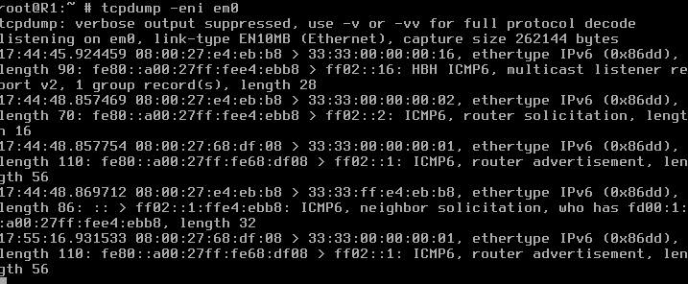

### 2.24

Το συγκεκριμένο NS χρησιμοποιείται για την ανίχνευση ταυτόσημων διευθύνσεων (DAD), ώστε να ορίσει σωστά τη διεύθυνσή του.

### 2.25

Βλέπουμε πως χρησιμοποιείται η undefined “::”, καθώς δεν έχει ακόμα διεύθυνση μέχρι και το 2ο NS.

### 2.26

Source IPv6 address in RS : **fe80::a00:27ff:fee4:ebb8**

### 2.27

* NS → ff02::1:ffe4:ebb8 (Solicited node)
* RS → ff02::2 (Multicast)
* RA → ff02::1 (Multicast)

### 2.28

* NS → 33:33:ff:e4:3b:b8
* RS → 33:33:00:00:00:02
* RA → 33:33:00:00:00:01

βλ. 2.23

### 2.29

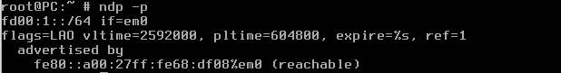

Εντοπίζονται οι σημαίες «L», «Α» και «Ο». Όταν τίθεται, η σημαία L δηλώνει ότι το πρόθεμα είναι on-link στην τοπική ζεύξη. Σχετικές με το SLAAC είναι οι δύο τελευταίες.

Όταν τίθεται η σημαία «A»(autonomous), οι τοπικοί κόμβοι χρησιμοποιούν τα προθέματα για τη λειτουργία αυτόματης ρύθμισης διευθύνσεων IPv6. Εάν το μήνυμα RA περιέχει τη σημαία «O» (other configuration), τότε ο κόμβος μετά την αυτόματη ρύθμιση της διεύθυνσής του, θα ζητήσει επιπλέον πληροφορία με stateless DHCPv6.

### 2.30



### 2.31

Υπάρχει και προέκυψε μέσω του router advertisement. Έτσι, παρόν κόμβος PC1 πρόσθεσε τη διεπαφή em0 στην default Router List όπως βλέπουμε παρακάτω :



### 2.32

Από το PC2 μπορούμε να κάνουμε ping μόνο στην 2η διεύθυνση του PC1, ενώ από το R1 και στις 2, καθώς είναι στο ίδιο LAN, οπότε μπορεί να επικοινωνήσει και με τη link-local address.

# Άσκηση 3: Δυναμική δρομολόγηση IPv6

### 3.1





### 3.2

PC1 & PC2

**router ripng**

**network em0**

**network em1**

### 3.3

Βλέπουμε μία μόνο εγγραφή.

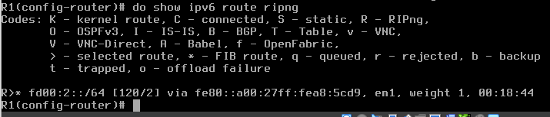

### **3.4**

Επόμενος κόμβος για το fd00:2::/64 είναι η **fe80::a00:27ff:fea8:5cd9**, δηλαδή η link local address του em1 του R2.

### **3.5**

Μπορούμε χρησιμοποιώντας την private address :

**ping6 –c 1 fd00:2::2**

### **3.6**

**tcpdump -vvvni em1**

### **3.7**

Παρατηρούμε, αρχικά, ένα πακέτο ripng-request (R1em1 ⟶ ff02::9) ακολουθούμενο από ένα πακέτο ripng-response (R2em1 ⟶ R1em1), όπου R1em1, R2em1 οι link-local διευθύνσεις τους. Μετά βλέπουμε την διαδικασία Neigbour discovery και ύστερα ακολουθούν πακέτα ripng-response εκπεμπόμενα από τις WAN διεπαφές των R1, R2. Το μεν R1 στέλνει διαφημίσεις για το LAN1 και το WAN1, ενώ το R2 για το LAN2 και το WAN1. Διεύθυνση προορισμού σε αυτά είναι η ff02::9, η οποία αποτελεί multicast address για RIP routers.

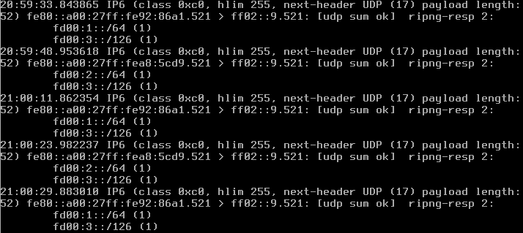

### 3.8

Το hop_limit έχει τιμή 255, ώστε να διασφαλιστεί ότι δε θα περάσει από ενδιάμεσο δρομολογητή.

### 3.9

Χρησιμοποιείται το UDP και η θύρα 521, ενώ στο RIP είχαμε μεν UDP, αλλά χρησιμοποιούνταν η θύρα 520.

### 3.10

R1 & R2

**no router ripng**

### 3.11

R1 & R2(GCM)

**do write memory**

### 3.12

**service frr restart** (στο κανονικό terminal)

### 3.13

R1

**router ospf6**

**router-id 1.1.1.1**

R2

router ospf6

router-id 2.2.2.2

### 3.14

R1

**interface em0** --> config-if mode

**ipv6 ospf6 area 0.0.0.0**

**interface em1** --> config-if mode

**ipv6 ospf6 area 0.0.0.0**

### 3.15

R2

**interface em0** --> config-if mode

**ipv6 ospf6 area 0.0.0.0**

**interface em1** --> config-if mode

**ipv6 ospf6 area 0.0.0.0**

### 3.16

Βλέπουμε τις παρακάτω 3 εγγραφές. Το κόστος για το LAN1 (πρώτη εγγραφή) είναι 200 (100+100), ενώ για τα LAN2 και WAN1 (δεύτερη και τρίτη εγγραφή αντίστοιχα) είναι 100, καθώς το R2 είναι άμεσα συνδεδεμένο με αυτά.

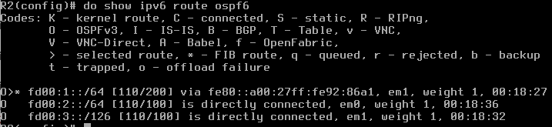

### 3.17

Είναι η διεύθυνση **fe80::a00:27ff:fe92:86a1**, η οποία αποτελεί την link-local address της em1 του R1.

### 3.18

R1

**tcpdump -vvvni em1**

### 3.19

Παρατηρούμε να εκπέμπονται OSPFv3 Hello πακέτα από τις διεπαφές em1 των R1 και R2, με διεύθυνση προορισμού την ff02::5, η οποία αφορά multicast διευθύνσεις OSPFIGP.

### 3.20

Hop Limit = 1

### 3.21

Βλέπουμε πως χρησιμοποιεί τον αριθμό πρωτοκόλλου 89, ίδιος δηλαδή με αυτόν του OSPFv2.

### 3.22

Μπορούμε να κάνουμε στην private address του PC1.(fd00:1::a00:27ff:fee4:ebb8)

### 3.23

R1 & R2

**no router ospf6**

### 3.24

R1 & R2

**service frr restart**

### 3.25

R1

**router-id 1.1.1.1**

**router bgp 65010**

### 3.26

R1

**no bgp ebgp-requires-policy**

### 3.27

R1

**no bgp default ipv4-unicast**

### 3.28

R1

**neighbor fd00:3::2 remote-as 65020**

### 3.29

R1

**address-family ipv6**

### 3.30

R1

**network fd00:1::/64**

### 3.31

R1

**neighbor fd00:3::2 activate**

### 3.32

R2

**router-id 2.2.2.2**

**router bgp 65020**

**no bgp ebgp-requires-policy**

**no bgp default ipv4-unicast**

**neighbor fd00:3::1 remote-as 65010**

**address-family ipv6**

**network fd00:2::/64**

**neighbor fd00:3::1 activate**

**exit**

### 3.33

do show ip bgp summary

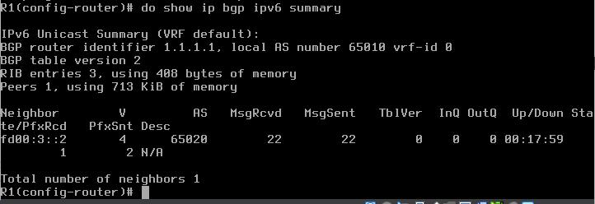

### 3.34

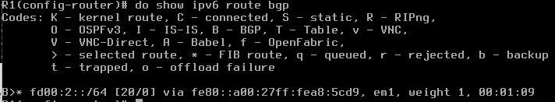

Με “**do show ipv6 route bgp**” βλέπουμε μία μόνο εγγραφή, για το LAN2.

*Yπενθύμιση :*

***show ip bgp*** *για να δείτε τον πίνακα διαδρομών (RIB) του πρωτοκόλλου BGP.*

***show ip route bgp*** *για να δείτε τις εγγραφές BGP στον πίνακα δρομολόγησης.*

### 3.35

Διεύθυνση του επόμενου κόμβου για το LAN2 είναι η fe80::a00:27ff:fea8:5cd9, η οποία αποτελεί την link-local address της em1 του R2.

### 3.36

do show ip bgp ipv6 neighbors fd00:3::2 advertised-routes

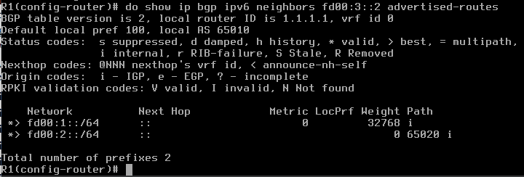

Διαφημίζει τις διαδρομές προς LAN1 και LAN2 με επόμενο βήμα ::

*Yπενθύμιση:*

***show ip bgp neighbors IPaddr advertised-routes*** *για να δείτε τις διαδρομές που ανακοινώνει το BGP στον γείτονα IPaddr.*

### 3.37

**tcpdump -vvvni em1 not icmp6**

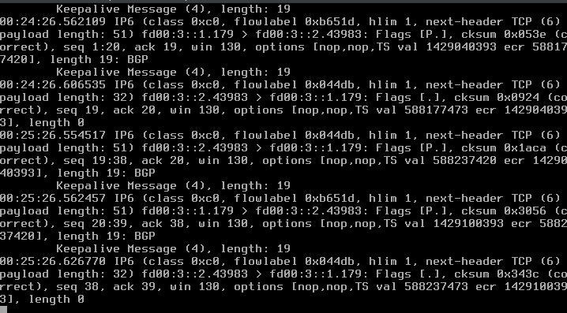

### 3.38

Βλέπουμε μηνύματα BGP Keepalive μεταξύ των R1-R2. Χρησιμοποιείται το πρωτόκολλο TCP και η θύρα (προορισμού) 179, όπως στο IPv4. (θύρα πηγής δυναμική)

### 3.39

Hop Limit = 1

### 3.40

Mπoρούμε στις σημειωμένες διευθύνσεις του PC2 μόνο. Όχι στην link-local

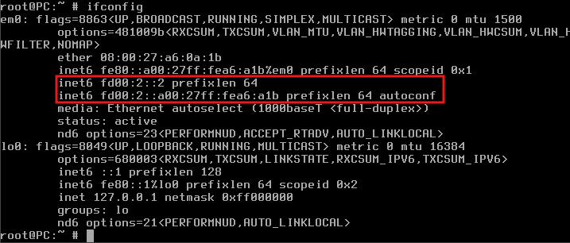

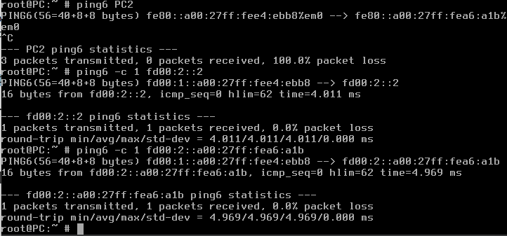

### 3.41

**reboot**

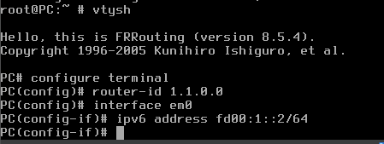

### 3.42

**router bgp 65010**

### 3.43

**no bgp default ipv4-unicast**

### 3.44

**neighbor fd00:1::1 remote-as 65010**

### 3.45



### 3.46

**neighbor fd00:1::2 remote-as 65010**

### 3.47

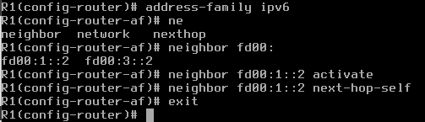

### 3.48

Με την εντολή « **do show ip bgp neighbors fd00:1::2** » στον R1 ή « **do show ip bgp neighbors fd00:1::1** » στο PC1 βλέπουμε πως αναφέρεται στην πρώτη σειρά η πληροφορία « internal link »

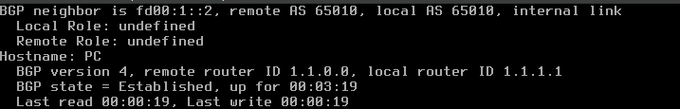

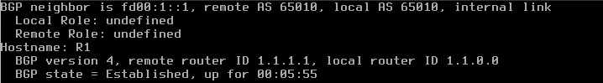

### 3.49

Βλέπουμε τις παρακάτω 2 εγγραφές, για τα LAN1 και LAN2.

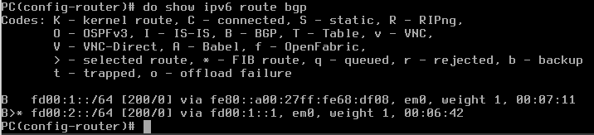

### 3.50

Διότι όντας άμεσα συνδεδεμένο, επιλέγει αυτή τη διαδρομή για το fd00:1::/64 (LAN1).

### 3.51

Είναι η **fd00:1::1**, η οποία είναι η private IPv6 address της em0 του R1

### 3.52

Μπορούμε να κάνουμε στις παρακάτω 2 διευθύνσεις:

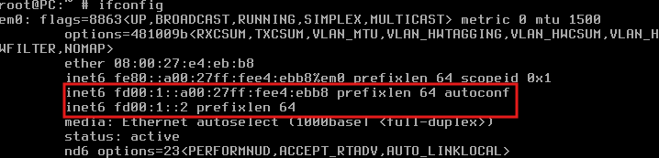

Αλλά όχι στην link-local.

# Άσκηση 4: Μηχανισμός μετάβασης 464 XLAT

### 4.1



### 4.2



### 4.3



### 4.4

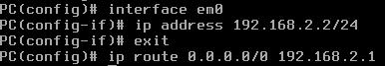

### 4.5

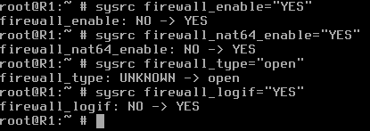

### 4.6

R1

**service ipfw start**

### 4.7

Περιέχει 12 κανόνες όπως φαίνεται παρακάτω :

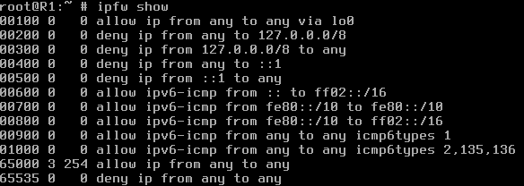

### 4.8

Μπορούμε μόνο στις διευθύνσεις που φαίνεται παρακάτω :

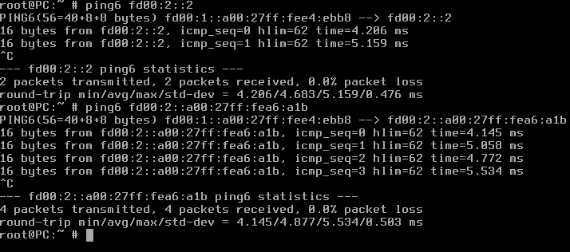

### 4.9



### 4.10



### 4.11



### 4.12



### 4.13

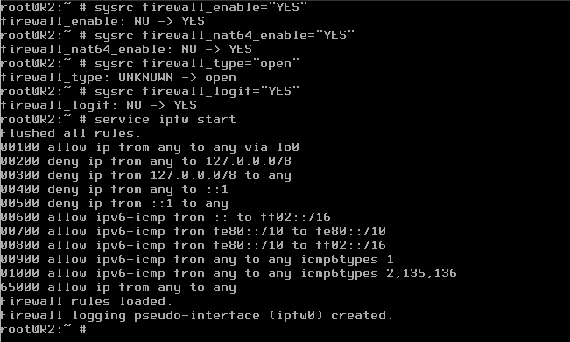

### 4.14



### 4.15



### 4.16



### 4.17



### 4.18



### 4.19

Ναι μπορούμε.

### 4.20

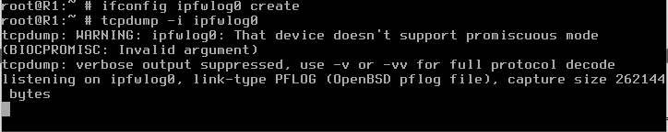

### 4.21

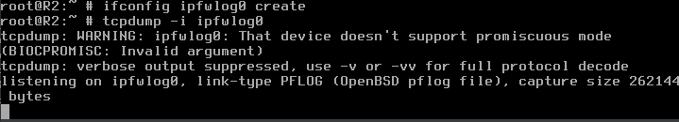

### 4.22

Παρατηρούμε τα παρακάτω πακέτα στα R1 και R2 αντίστοιχα.

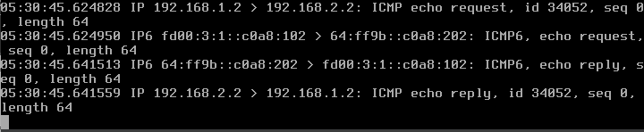

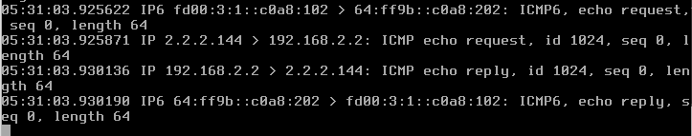

Βλέπουμε πως αρχικά το PC1 στέλνει ένα ICMP echo request με προορισμό το PC2, των οποίων οι IPv4 διευθύνσεις πηγής και προορισμού μετατρέπονται σε IPv6 καθώς διέρχονται από το WAN1, μέχρι να μετατραπούν ξανά σε IPv4 στο LAN2. Κατά την αντίστροφη πορεία έχουμε ξανά μετατροπή από IPv4 στο LAN2 σε IPv6 στο WAN1 και ξανά σε IPv4 στο LAN1.

### 4.23

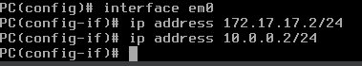

### 4.24

Ναι.

### 4.25

Με τις IPv4 διευθύνσεις.

### 4.26



### 4.27

Παρατηρούμε πως ο χρόνος αναπαριστά τον χρόνο που απομένει μέχρι να διαγραφεί η εγγραφή από τον πίνακα και ανέρχεται σε περίπου 1 λεπτό.

### 4.28

Δεν μπορούμε γιατί τα πακέτα που ανταλλάσσονται είναι μεγαλύτερα από την MTU των PC1 και PC2. Απαιτείται θρυμματισμός ο οποίος όμως δε γίνεται από IPv6 δρομολογητές.

### 4.29

**ifconfig mtu 1480**

Ναι τώρα επιτυγχάνει.

# Άσκηση 5: Μηχανισμός μετάβασης Teredo

### 5.1

PC1 & PC2

**dhclient em0**

**ping www.google.com** --> Επιτυγχάνει

### 5.2

PC1 & PC2

**pkg install miredo**

### 5.3

PC1 & PC2

**sysrc miredo_enable=”YES”**

### 5.4

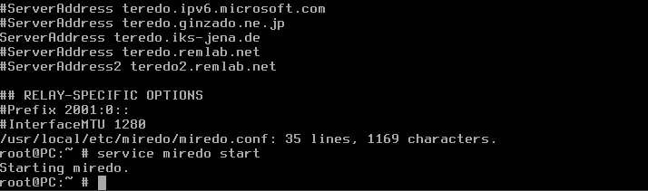

### 5.5

Βλέπουμε την επιπλέον διεπαφή teredo με IPv6 address: 2001:0:d911:c0d9:4d1:eea:a1be:675e/128

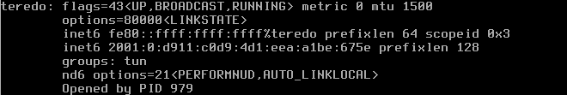

### 5.6

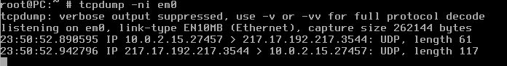

### 5.7

Είναι **217.17.192.217**

### 5.8

Χρησιμοποιείται το UDP στο Transport Layer και η θύρα 3544.

### 5.9

Παρατηρούμε πακέτα ICMPv6.

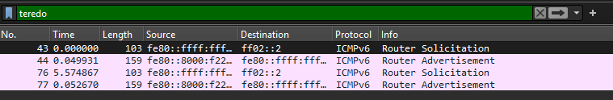

### 5.10

To prefix 2001:0:d911:c0d9::

Source Address: 217.17.192.217

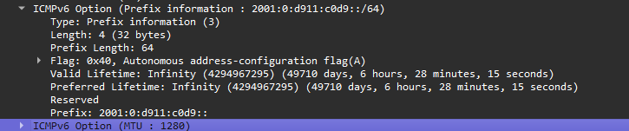

To πρόθεμα προκύπτει από τον μετασχηματισμό Teredo με τον παρακάτω τρόπο :

1. Πρώτα, μετατρέπουμε τη διεύθυνση IPv4 σε δεκαεξαδική μορφή :

217.17.192.217 μετατρέπεται σε D911:C0D9 (σε έξι ζεύγη δύο ψηφίων).

2. Συμπληρώνουμε το πρόθεμα 2001:0:

Άρα, το τελικό IPv6 prefix θα είναι: 2001:0:d911:c0d9::

### 5.11

Ναι σε όλα.

### 5.12

**ping6 www.ntua.gr**

### 5.13

Mηνύματα τύπου Teredo και IPv6(No next header)



### 5.14

Όχι.

### 5.15

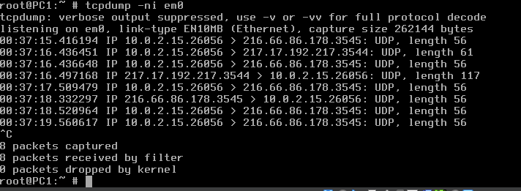

UDP, IPv4 : 216.66.86.178, port: 3545

### 5.16

Βλέπουμε ICMPv6 Echo requests/replies.

### 5.17

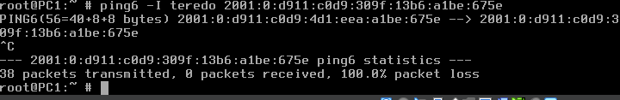

### 5.18

Nαι.

### 5.19

Παράγονται και στέλνονται στην 217.17.192.217, όπως είδαμε και πριν.

### 5.20

Κάνοντας ping στο www.quad9.net βλέπουμε πως κάνουμε ping στη θύρα 3545 της 216.218.142.110, ενώ όταν κάνω στο www.f5.com βλέπουμε ότι επιλέγεται ο teredo relay στη θύρα 3545 της 216.66.86.186